COMPRENDER, MIRAR Y CONTAR

Tres verbos para celebrar a Gustavo Gutiérrez en el día de su cumpleaños

En esta evocación quiero usar estos tres verbos y conectarlos con expresiones que Gustavo pronunció en distintos momentos y de diferentes formas.

Primer verbo: comprender
Aquí la expresión de Gustavo que quiero recordar es “no me comprendan tan rápido”. La dijo durante una entrevista realizada en 1985, en la que cuenta lo siguiente:

“A veces, cuando estoy fuera de América Latina y hablo sobre el tema de la pobreza, la gente en Europa y en Estados Unidos me dice ‘bueno, yo comprendo que usted hable de la pobreza porque usted viene de América Latina’. Mi respuesta siempre es decirles: no me comprendan tan rápido. Porque mi primera razón para hablar de la pobreza no es porque yo vivo allí, sino porque creo en el Dios de Jesucristo”.

Creo que hoy, cuarenta años después, Gustavo también podría decirnos: “no me comprendan tan rápido”. Tomen su tiempo para comprender mejor, vuelvan a mirar, no confíen en la memoria, revisen nuevamente el conjunto de la obra, no solo los libros, también los gestos y las palabras.

Ocurre que, en el campo del pensamiento, vivimos un tiempo ávido de novedad. Las ideas circulan a una gran velocidad y envejecen pronto. Por eso, hay el riesgo de pasar rápido la página y asumir que ya conocemos y comprendemos la obra de Gustavo. Es un desafío comprenderlo.

Quienes han leído el excelente prólogo escrito por Leo Guardado a "Vivir y pensar el Dios de los pobres", el libro póstumo de Gutiérrez, habrán observado que, antes de presentar el contenido del libro, Leo hace un recuento, una revisión de los catorce libros principales publicados hasta entonces.

Y en ese contexto dice que _En busca de los pobres de Jesucristo: el pensamiento de Bartolomé de Las Casas,_ “el libro más largo de Gutiérrez, a pesar de su enfoque histórico, es su obra más orientada al futuro”, la de mayor actualidad. Entiendo que Leo está pensando en la problemática de la colonialidad del poder y la decolonialidad. Por ejemplo, allí hay un tema que requiere una mejor comprensión.

Segundo verbo: mirar
Aquí la expresión de Gustavo que quiero comentar es “mirar adelante y mirar lejos”.
A él le gustaba citar la conocida expresión de Juan XXIII, “mirar lejos”, pronunciada por el papa bueno, en 1963, poco antes de morir. Gustavo usó esa expresión para titular la presentación a la décimo tercera edición de Teología de la Liberación, en el año 2014.
La volvió a usar en su último libro, introduciendo un matiz. Así, en lugar de decir solamente mirar lejos, como había hecho siempre, esta vez escribió “mirar adelante y mirar lejos”.
Estamos ante un énfasis que quiero subrayar: mirar adelante y mirar lejos. ¿Por qué? Porque creo que allí hay algunas pistas importantes. Me permito anotar las siguientes.
Se trata de mirar adelante y mirar lejos para saber qué caminos emprender hoy. En el último capítulo de "Vivir y Pensar el Dios de los pobres', Gustavo escribió hacia dónde debe estar orientada esa mirada:

“Estamos frente al desafío de saber qué caminos emprender hoy para el anuncio del reino en un mundo que combina distancias y cercanías de un modo que la historia humana desconocía hasta hace poco”.

Mirar adelante, mirar lejos, no nos saca del presente, pero hace que no quedemos atrapados en el agujero negro de la resignación o el pesimismo de nuestro tiempo. Nos sitúa en el hoy de nuestra historia y, simultáneamente, le pone un sentido de esperanza.
Byung Chul Han, el filósofo coreano alemán, Premio Princesa de Asturias, igual que Gustavo, publicó en el 2022 el libro “El espíritu de la esperanza”. Llamó mi atención el siguiente pasaje:

“El diccionario etimológico de Friedrich Kluge explica así la voz hoffen, “esperar”: “Cuando uno quiere ver más lejos o trata de ver mejor, se estira hacia delante”. Por tanto, esperanza significa ‘mirar a lo lejos, mirar al futuro’. La esperanza nos abre los ojos a lo venidero”.

“Al mismo tiempo, la esperanza tiene algo de contemplativo. Se estira hacia delante y aguza el oído. Tiene la ternura de la receptividad, que le da belleza y encanto… Pone rumbo a lo que aún está por nacer. Sale en busca de lo nuevo, de lo totalmente distinto, de lo que jamás ha existido”.
Por tanto, mirar adelante y mirar lejos es ya una afirmación de la esperanza en la historia.

Tercer verbo: Contar
Aquí la expresión de Gustavo que quiero comentar es “contar la historia de Jesús”. Éste es el título de la conclusión de "Vivir y pensar el Dios de los pobres". Él dice que, más que una conclusión, es un ejercicio de proyectar la mirada luego de todo lo dicho en los catorce capítulos anteriores. Cito algunos pasajes. Dice Gustavo:
“La cuestión de fondo es ¿cómo proponer el evangelio en este tiempo? ¿Cómo narrar los hechos y las palabras de Jesús que revelan el amor gratuito de Dios? ¿Cómo decir a nuestros contemporáneos la buena nueva que libera?”

“Contar la historia de Jesús es contar sus gestos y palabras , enlazarla en la historia cotidiana de los tenidos por insignificantes, hacer ver su absoluta incompatibilidad con toda forma de injusticia. Relato corto… que inspira muchos otros relatos. Contarlo significa anunciar una liberación, cuyo sentido último es la comunión plena, la amistad con Dios, pero a la que no es extraña ninguna dimensión humana y cósmica. La liberación total es el contenido de la buena nueva que el Señor vino a proclamar a toda persona… Una liberación que germina en la historia como un grano de mostaza”.
Desde que vi este capítulo, me llamó la atención que Gustavo usara la palabra contar. No la recuerdo así en otras de sus obras. Debo decir que es una palabra muy bien elegida.

Estos son tiempos para contar historias. Y la historia de Jesús que podemos contar es apasionante.

Antonio Spadaro, el jesuita que dirige La Civiltá Cattolica, ha escrito recientemente que “No solo necesitamos más historias. Necesitamos historias que nos ayuden a ver las cosas de otra manera. Historias que nos enseñen a distinguir la belleza de lo artificial, los sueños de las ilusiones, la visión de la estrategia. Historias que nos recuerden que cada palabra puede ser un hilo, y cada texto un telar”.

Gustavo invita a contar la historia del Jesús que sigue revelándose en el acontecer de la humanidad y se manifiesta muchas veces en lo escondido, en lo pequeño, en lo recóndito, en la suave brisa de la que habla el libro de los Reyes, cuando Dios se manifestó a Elías.

Tenemos que contar la historia de Jesús en el que creemos y a quien seguimos, el Jesús encarnado e identificado con los pobres, que acompaña su caminar.

Podemos contar la historia de la liberación humana en este tiempo y en adelante. Una historia de lucha contra diferentes formas de opresión. Una historia animada por el Dios que hace nuevas todas las cosas.

Se cuenta historias con gestos y palabras. Y hoy las palabras que usemos tienen que conectar con las nuevas sensibilidades contemporáneas. No puede ser un lenguaje tan conceptual. Tienen que ser palabras que emocionen, que susciten, que inspiren, que convoquen, que movilicen.

Contemos la historia de Jesús con toda nuestra alma, con toda nuestra mente, con todo nuestro corazón. Con radicalidad, pero también con esa gana “ubérrima, política de querer”, de la que habla el poema de César Vallejo:

“Me viene, ay días, una gana ubérrima, política,
de querer, de besar el cariño en sus dos rostros,
y me viene de lejos un querer
demostrativo, otro querer amar”.
Concluyo:
Gustavo tenía un gusto particular por las bienaventuranzas, en su doble dimensión de promesa de felicidad y de tarea práctica y acción concreta. Cada vez que las leía, solía decir que se debería agregar una a las ocho ya existentes, que debería ser "bienaventurados los tercos".
Creo que este es un tiempo de afirmación de esa terquedad, Terquedad histórica, terquedad en el corazón de la historia humana, no fuera de ella, no en una burbuja o en una cámara de eco.
Se trata, entonces, de vivir y pensar el Dios de los pobres y, en ese camino, asumir los desafíos a los que la obra y la vida de Gustavo nos invitan: comprender mejor; mirar adelante y mirar lejos y, a partir de allí, contar la historia de Jesús.
Chorrillos, 8 de junio de 2026
Foto: Centro de Estudios y Publicaciones

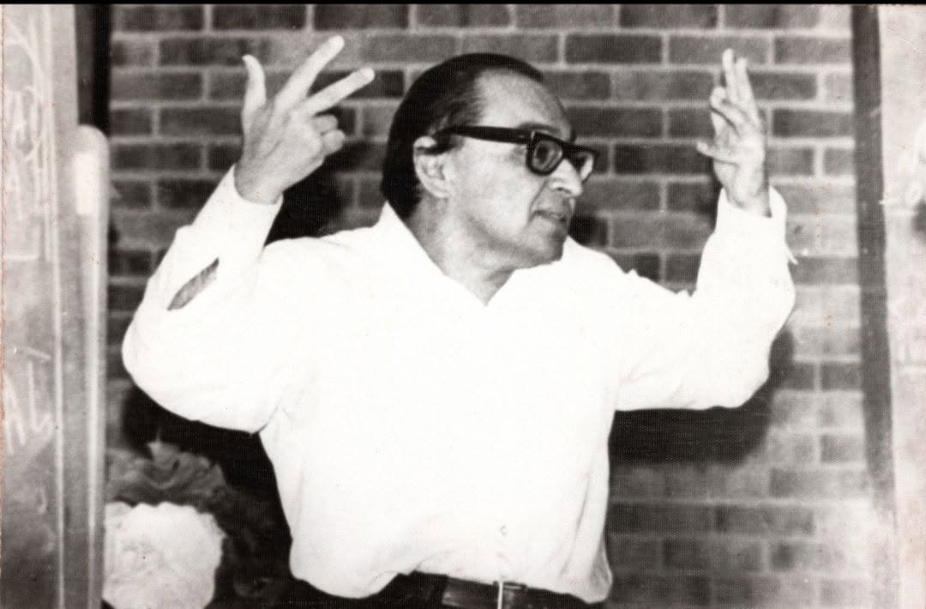
Félix Grande
https://www.facebook.com/photo/?fbid=10162832072651299&set=a.10152302888066299

